1、准备工作
下载Git管理工具：git下载，关于安装就不多说了，一直next就可以了。
2、安装完成
在你的右击菜单中会看到这样的两个选项
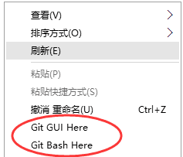
安装git是为了让我们在windows环境下拥有类似在mac OS环境下的终端窗口，这样我们就可以很便捷的使用git指令了。
打开git bash here 窗口是这样的
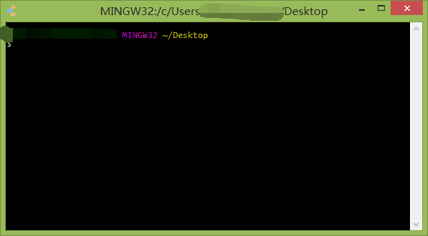
在这里我们就可以使用git指令进行git相关操作啦。

接下来我们讲一下通过一些指令，如何clone远端仓库，并提交文件到远端仓库
这里我选择的远端仓库是github，这里也是开发者的天堂。

1、注册github账号

2、开始在本地做一些git相关配置
注意：在做以下操作的时候，打开电脑的“显示隐藏文件”
2.1设置git的user.name和user.email
git config --global user.name "你的github用户名"
git config --global user.email "你的邮箱地址"
//以上两个指令会在你的C/user(用户)/userName/ 路径下创建一个.gitconfig文件
//cd ~/. 进入根目录
//ls 查看当前目录下的文件
//使用global是为了在以后创建git仓库的时候，不需要再配置用户信息了，一劳永逸。
2.2生成ssh密钥
2.2.1首先查看是否存在ssh密钥
cd ~/.ssh //这是查看你根目录下有没有这个文件

这个表示根目录下没有.ssh文件
2.2.2生成密钥
ssh-keygen -t rsa -C "你的邮箱"
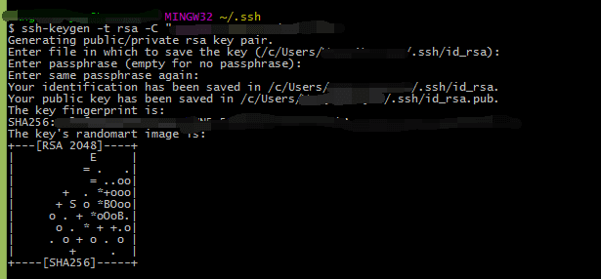
看见这样的过程就表示密钥生成成功
在你的跟目录的.ssh文件中有这样两个文件id_rsa(私钥)、id_rsa.pub(公钥)
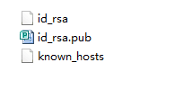
右击打开查看公钥的内容，全部复制下来，后面要用到
2.3接下来我们去github

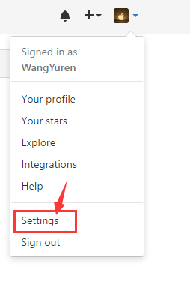
登录github账户

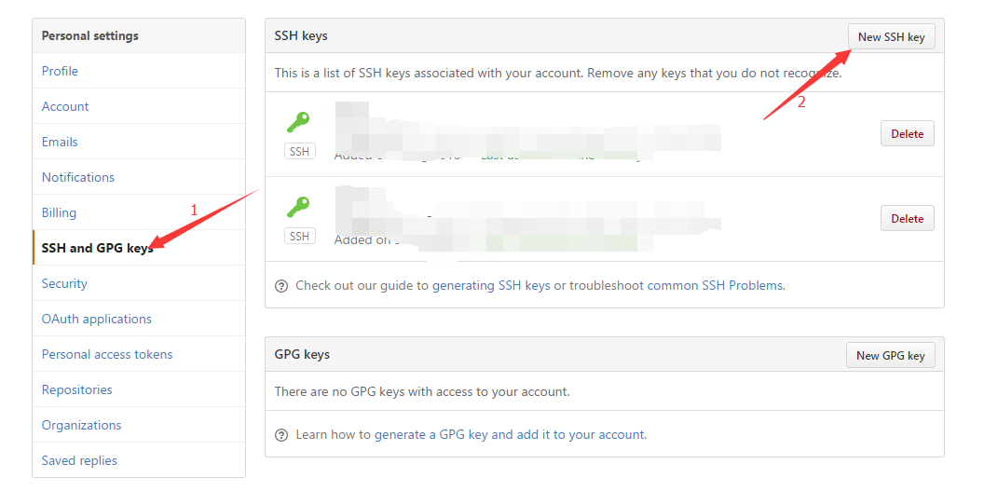

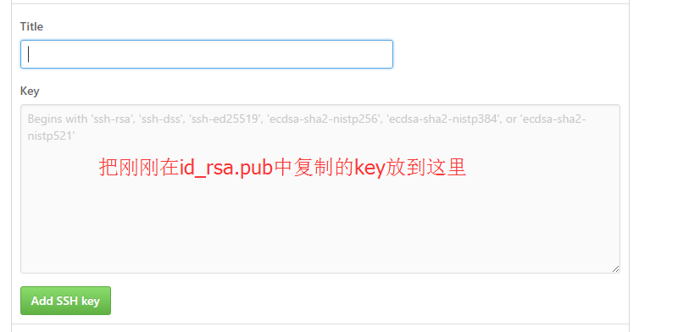
title自己填写

3.开始与github建立连接，也是最重要的一步
ssh -T git@github.com //链接github
//会出现以下提示
Are you sure you want to continue connecting (yes/no)? //输入yes即可
回车后可能需要输入密码，这边的密码和你前面获取私钥和公钥时设置的密码一致，如果之前没有设置，直接回车即可。
Hi WangYuren! You've successfully authenticated, but GitHub does not provide she ll access. //当出现这样的提示时，表示链接成功
链接成功后，去github刚刚设置ssh key的界面刷新一下，之前的灰黑色的钥匙变成绿色，表示链接成功。
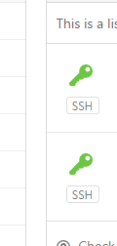
3.1接下来去github新建仓库
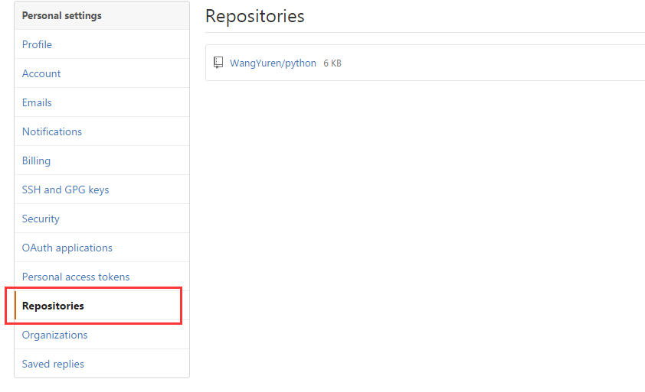
创建一个新仓库

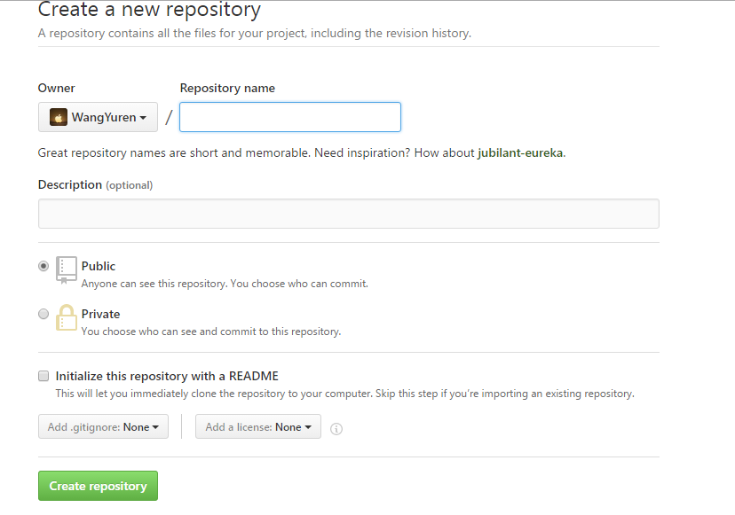
仓库名自己填，选择public，因为private要付费，后面对暂时可以不用选择，以后再做介绍
创建成功后会看到仓库界面

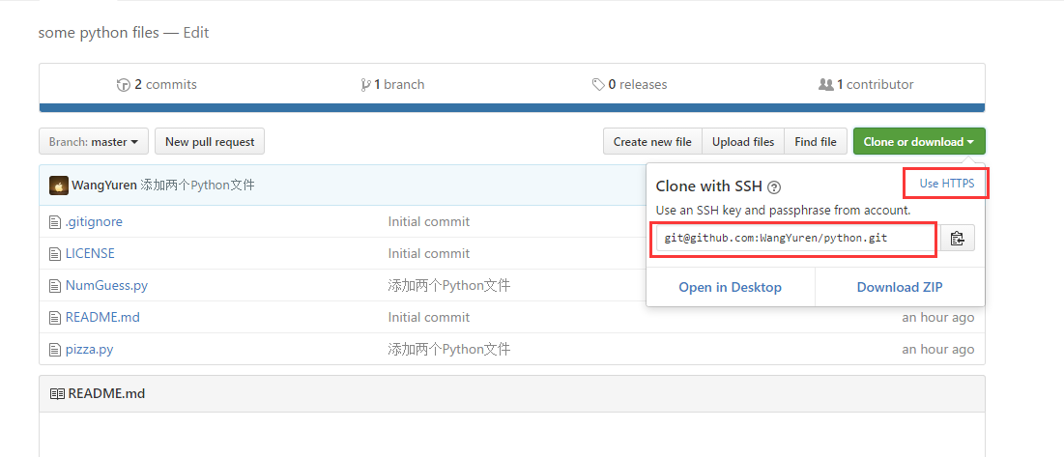
选择红框中的，使用SSH Key，并复制链接
3.2接下来找一个你存放项目的空文件夹，将远程仓库clone到本地
git clone git@github.com:WangYuren/python.git //刚刚复制的仓库链接
如果成功，你会在你的文件夹中看到从仓库clone下来的你刚刚创建的文件夹


这是仓库的文件夹
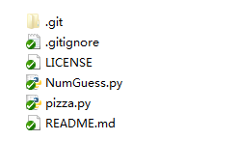
仓库的内容
现在你在文件夹中可以将你的项目，或者一些文件放在这里，然后使用命令开始将文件放到远程仓库去了(你可以新建一个文本文档测试一下)
1、查看仓库当前状态
git status //这时候显示你的文件是红色的
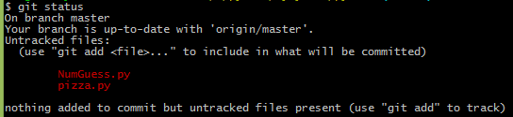
2、将文件添加到暂存区
git add . //add后面猴哥点，不能丢掉，这是全部添加到暂存区
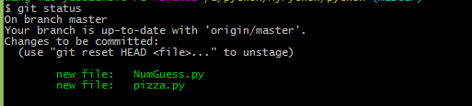
再次查看状态，会发现之前的红色文件变成绿色，表示已经放在暂存区了
3、提交，并附上日志信息
git commit -m "这里是提交到时候，添加的相关备注信息" //引号之间说备注信息
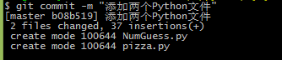
提交后的状态
4、最后一步，就是push到远端服务器
git push origin master //这时候就是将所有文件提交到远端仓库了
如果仓库是空的，第一次提交，使用git push -u origin master
大功告成，可以去你的github刷新一下仓库页面看看文件有木有被提交上去。
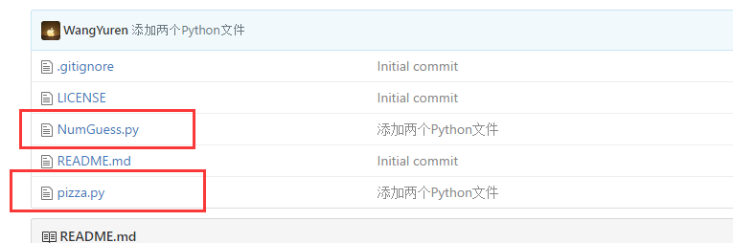
提交成功，文件在仓库中

